Ata nº. 19 – REUNIÃO EXTRAORDINÁRIA DO CONSELHO MUNICIPAL DOS DIREITOS DA CRIANÇA E DO ADOLESCENTE. No dia vinte e seis de agosto de dois mil e quinze, as quatorze horas, na Casa dos Conselhos, localizada na Avenida Senador Laurindo Dias Minhoto, nº. 310 – Dr. Laurindo reuniram-se os membros do CMDCA conforme assinatura no livro de presenças. A reunião teve início com uma oração e em seguida Iniciei com a distribuição dos projetos a serem analisados de acordos com as Resoluções deste Conselhos e Legislações pertinentes, pelos membros presentes, apresentaram projetos as Entidades que se sucedem, solicitando ao Fundo Municipal dos Direitos da Criança e Adolescentes – FMDCA, os seguintes valores: Associação de Pais e Amigos dos Excepcionais – APAE de Tatuí, projeto “INTEGRAÇÃO AO MUNDO DO TRABALHO”, valor de R$ 91.000,00 (noventa e hum mil reais; Centro de Desenvolvimento Social Arte Pela Vida, projeto “OFICINAS SOCIOEDUCATIVAS”, valor de R$ 192.000,00 (cento e noventa e dois mil reais); Associação Recanto Betel, projeto “SAMARITANO”, valor de R$ 89.200,00 (oitenta e nove mil e duzentos reais); Casa do Bom Menino de Tatuí, projeto “BOM MENINO”, valor de R$ 20.000,00 (vinte mil reais); Associação Casa Unimed de Ações Sociais, projeto “JOVENS DO FUTURO”, valor de R$ 28.500,00 (vinte e oito mil e quinhentos reais); Centro de Orientação e Serviços à Comunidade – COSC, projeto “CAMINHAR”, valor de R$ 175.000,00 (cento e setenta e cinco mil reais); Lar Donato Flores, projeto “LAR ESPAÇO FELIZ”, valor de R$ 457.600,00 (quatrocentos e cinqüenta e sete mil e seiscentos reais) e projeto “ABRIGO INSTITUCIONAL”, valor de R$ 132.000,00 (cento e trinta e dois mil reais). Os projetos foram analisados e aprovados pelos membros presentes nesta reunião, sendo assim as entidades estão autorizadas a captar recursos provenientes do incentivo do Imposto de Renda para o projeto ora aprovado, entretanto os recursos deverão ser utilizados conforme projeto aprovado e as orientações vigentes. Sem mais a tratar, Agradeci a presença de todos e encerrei a reunião às quinze horas e lavrei a presente ata que vai assinada por mim.Tatuí, 26 de agosto de 2015.
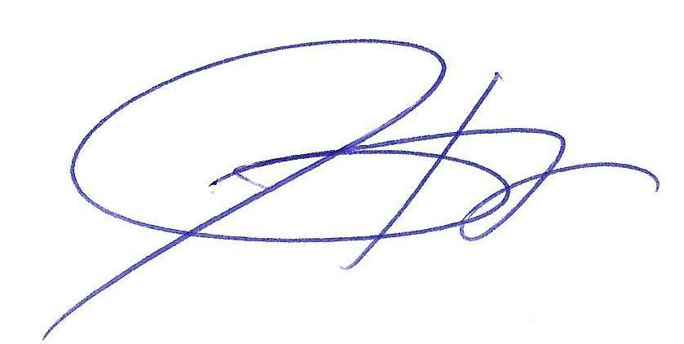

Alessandro Bosso ____________________________

